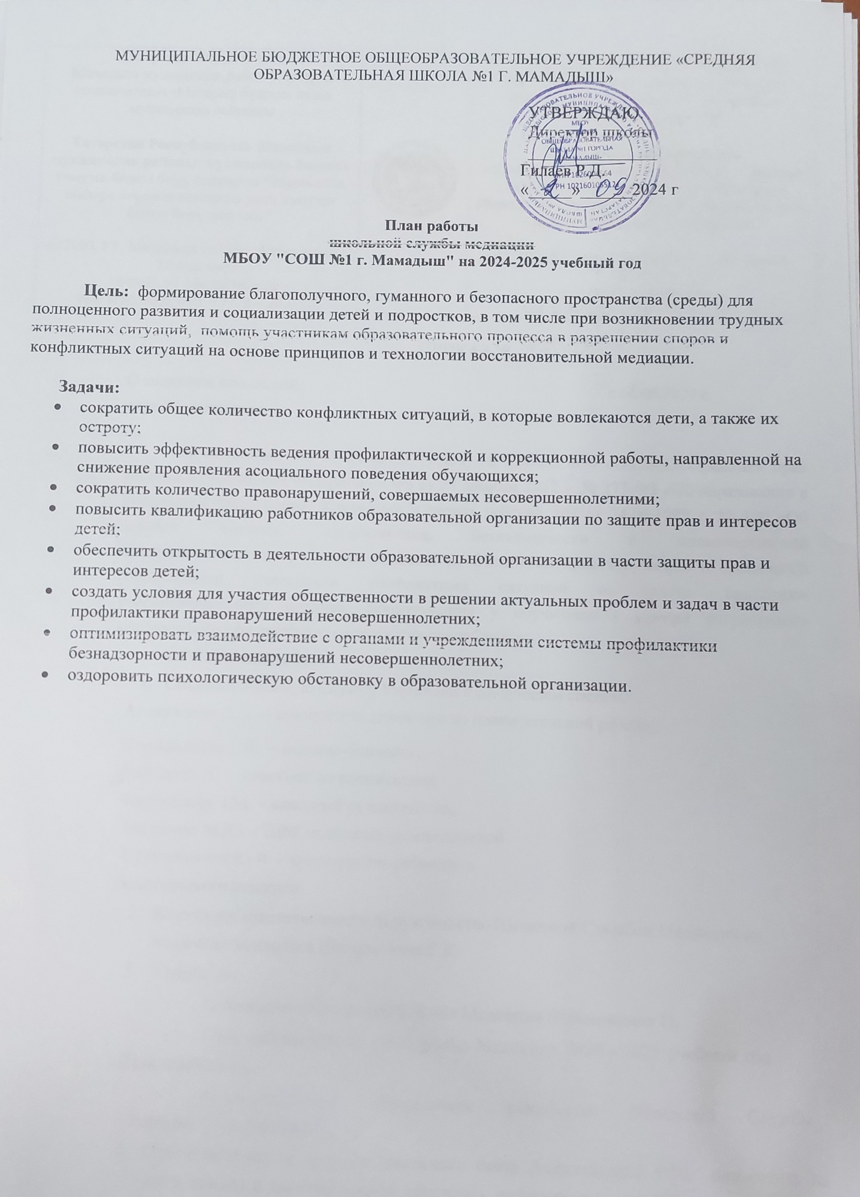
МУНИЦИПАЛЬНОЕ БЮДЖЕТНОЕ ОБЩЕОБРАЗОВАТЕЛЬНОЕ УЧРЕЖДЕНИЕ «СРЕДНЯЯ ОБРАЗОВАТЕЛЬНАЯ ШКОЛА №1 Г. МАМАДЫШ»
УТВЕРЖДАЮ.
Директор школы
_______________
Гилаев Р.Д.
«_____»______2024 г

План работы
школьной службы медиации
МБОУ "СОШ №1 г. Мамадыш" на 2024-2025 учебный год

Цель: формирование благополучного, гуманного и безопасного пространства (среды) для полноценного развития и социализации детей и подростков, в том числе при возникновении трудных жизненных ситуаций, помощь участникам образовательного процесса в разрешении споров и конфликтных ситуаций на основе принципов и технологии восстановительной медиации.

Задачи:
- сократить общее количество конфликтных ситуаций, в которые вовлекаются дети, а также их остроту;
- повысить эффективность ведения профилактической и коррекционной работы, направленной на снижение проявления асоциального поведения обучающихся;
- сократить количество правонарушений, совершаемых несовершеннолетними;
- повысить квалификацию работников образовательной организации по защите прав и интересов детей;
- обеспечить открытость в деятельности образовательной организации в части защиты прав и интересов детей;
- создать условия для участия общественности в решении актуальных проблем и задач в части профилактики правонарушений несовершеннолетних;
- оптимизировать взаимодействие с органами и учреждениями системы профилактики безнадзорности и правонарушений несовершеннолетних;
- оздоровить психологическую обстановку в образовательной организации.

 | Наименование мероприятия | Цель | Ответственные | Отметк а о  выполн ений
Сентябрь
1 | Заседание членов службы медиации  определение состава (педагоги и учащиеся) Оформление стенда ШСМ | Спланировать работу на новый учебный год | Руководитель школьной службы медиации
2 | Акция «В нашей в школе работает ШСМ» Создание буклета о деятельности Школьной  службы медиации | Распространить  информацию о работе ШСМ | Члены службы медиации
3 | Проведение анкетирования. Определение детей группы риска.«Наши соседи – животные» | Формирование положительных эмоций | Руководитель школьной службы  медиации
Октябрь
4 | Проведение классных часов на тему:  «Способы разрешения конфликтных ситуаций» 5-7 классы,  «Как научиться дружить?» 3-4 классы | Представить возможность подросткам  возможности мирного разрешения конфликтов | Члены службы медиации,  классные руководители.
5 | Просмотр передачи «Шишкин лес» «О дружбе» 1-2 классы | Представить возможность подросткам  возможности мирного разрешения конфликтов | Члены службы медиации,  классные руководители.
6 | Информирование участников  образовательного процесса (учителей, родителей, учащихся) «Назначение и функциишкольной службы медиации» | Распространить  информацию о работе ШСМ | Члены службы медиации
7 | Помощь учащимся справится со своими  проблемами «Найди бесконфликтный выход из любой ситуации» | Формирование положительных эмоций у детей, склонных к  агрессивному поведению | Руководитель школьной службы медиации
Ноябрь
8 | «Веселые переменки» (1-4 классы). | Формирование толерантного  поведения школьников | Члены службы медиации,  классные руководители.
9 | Веселые эстафеты в 5-11 классах «Один за всех и все за одного» | Формирование коллективного поведения | Члены службы медиации,  классные руководители.
10 | Консультации со специалистами других служб примирения | Получение опыта  работы волонтеров ШСМ | Руководитель школьной

 |  |  | службы медиации
Декабрь
11 | «Как поступить в конфликтной ситуации» с 5-7 классы | Познакомить на примерах о возможном поведении в  разрешении конфликтов | Руководитель школьной службы медиации
12 | Консультирование для родителей «Трудные и критические периоды взросления» | Рассказать родителям о возрастных  особенностях детей | Члены службы медиации.
Январь
13 | Беседа «Я и взрослый» (5-9 классы) | Обсудить с  подростками стили бесконфликтного поведения | Руководитель школьной службы  медиации
14 | Разработка буклетов «Давайте жить дружно» | Распространение буклетов | Члены  школьной службы медиации
15 | Час музыки «О прекрасном через музыку» | Формирование положительных эмоций у детей, склонных к  агрессивному поведению | Руководитель школьной службы медиации
Февраль
16 | Игровой тренинг «Медиация через письма» 5-9 классы | Формирование  бесконфликтного поведения | Члены службы медиации,  классные руководители.
17 | Беседа «Учимся прощать» (1-4 классы) | Обсудить возможные причины конфликтов | Социальный педагог, руководитель школьной службы  медиации
Март
18 | Беседы с педагогами на тему: «Основные типы конфликтов» | Рассказать о типах конфликтов | Члены службы медиации,  классные руководители.
19 | Беседа «Возможные конфликты – как их избежать?» 8-11 классы | Познакомить  подростков о способах  ухода от конфликта со взрослыми | Члены службы медиации,  классные руководители.
20 | Тренинговое занятие «Мой выбор» (7-8 классы) | Приобретение  практического опыта у подростков  бесконфликтного поведения | Руководитель школьной службы медиации
Апрель

21 | Беседы с педагогами и родителями на тему:  «Сила слова» | Обсудить возможные выходы из ситуаций | Руководитель школьной службы  медиации
22 | Игровой тренинг « В поисках друга» | Приобретение  практического опыта у подростков  бесконфликтного поведения | Руководитель школьной службы медиации
Май
23 | Заседание членов службы школьной медиации. Подведение итогов за  прошедший учебный год. | Оценить  эффективность  деятельности службы школьной медиации | Руководитель школьной службы медиации
24 | Занятие-тренинг «Я люблю мир» 1-4 классы | Приобретение  практического опыта у подростков  бесконфликтного поведения | Члены  школьной службы медиации
В течение года
25 | Проведение рабочих заседаний состава ШСМ. | Анализ и  планирование работы ШСМ | Руководитель школьной службы  медиации
26 | Проведение примирительных встреч | Разрешение конфликтов | Члены  школьной службы медиации
27 | Работа на школьном сайте и стенде | Размещение информации о  деятельности СШМ, рекомендаций, буклетов | Руководитель школьной службы медиации
28 | Изучение литературы по восстановительной медиации и восстановительному  правосудию . | Самообразование членов ШСМ | Члены ШСМ
29 | Организация взаимодействия службы  школьной медиации со всеми структурными подразделениями образовательной  организации: КДН, ПДН, органами опеки и попечительства, Совета профилактики. | Проведение профилактической  работы с подростками, склонными к  агрессивному поведению | Администраци я школы, руководитель школьной службы  медиации
30 | Участие в конференциях, семинарах по профилю деятельности службы школьной медиации, проводимых на уровне района. | Приобретение  практического опыта  по разрешению конфликтов | Служба  сопровождения Отдела  образования.

